**UNIVERSIDAD NACIONAL AUTÓNOMA DE MÉXICO**

**FACULTAD DE INGENIERÍA**

**DIVISIÓN DE INGENIERÍA ELÉCTRICA**

Asignatura: Cómputo Móvil

**Tarea #3**

**“El uso de la red social Pinterest y el impacto que tiene con los usuarios proponiendo mejoras sustantivas, haciendo una investigación y análisis de la misma.”**

Semestre: 2024-2

Grupo: 3

Profesor: Ing. Marduk Perez de Lara Dominguez Nombre de los integrantes:

**Monreal Aldrighetti Adrián**

**Garay Jimenez Santiago Daniel Fragoso Sorcia Gilberto**

Fecha de entrega: 10/05/2024

**Aplicación “Pinterest”**

Pinterest fue creada en marzo de 2010 por Ben Silbermann, Paul Sciarra y Evan Sharp. Su propósito inicial fue desarrollar una plataforma que permitiera a los usuarios descubrir y compartir contenido visual, facilitando la conexión entre personas con intereses similares. La aplicación se destacó por ofrecer una manera eficiente e intuitiva de organizar intereses basados en búsquedas de contenido relacionado, lo que le permitió ganar rápidamente una gran popularidad. Actualmente, Pinterest cuenta con más de 100 millones de usuarios activos y se ha convertido en una de las principales plataformas en línea para explorar y compartir imágenes, videos y tableros sobre diversos temas.

El uso de Pinterest es bastante simple para quienes deseen participar: inicialmente, se ofrece un instructivo para registrarse, creando un perfil con información personal como el correo electrónico y una contraseña. Además, ofrece la opción de vincular perfiles de otras redes sociales como Facebook y Google. Dentro de la aplicación, los usuarios pueden publicar "tableros" al estilo de corchos de pared, en los cuales pueden "pinear" contenidos específicos. Esto permite que otros usuarios que encuentren atractivo ese contenido puedan compartirlo. También es posible crear tableros colaborativos con varios usuarios.

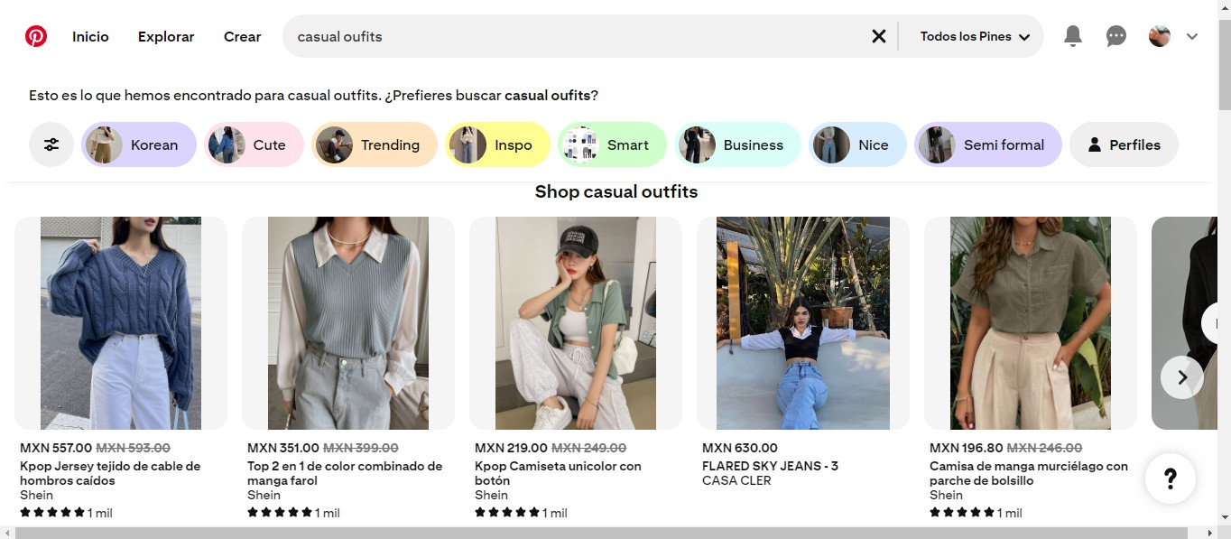

Pinterest se ha convertido en una herramienta valiosa para recoger y organizar ideas para proyectos, inspiración, para el hogar, moda, diseño de vestuario, colaboraciones artísticas y mucho más.

Algunas estadísticas que se encontraron alrededor de los anteriores años fueron que:

* Pinterest es la red social favorita de los [millennials](https://www.cyberclick.es/numerical-blog/millennials-marketing-digital) para hacer compras; según los propios [datos de la red social](https://business.pinterest.com/sub/business/business-infographic-download/2017-11-07-millennial-report-final.pdf) allí se inspiran para realizar sus compras. Los millennials que usan Pinterest gastan un 17% más que los que no la usan.
* Hay actualmente casi [450 millones de usuarios](https://www.statista.com/statistics/463353/pinterest-global-mau/) activos mensuales en esta red social según Statista, con datos de final de 2020.
* Un [tercio de los usuarios](https://www.oberlo.com/blog/pinterest-statistics) de Pinterest siguen a marcas y a empresas según Statista.
* El [77% de los pinners mensuales](https://business.pinterest.com/sub/business/insights/PinterestSeasonalInsights-2019.pdf) han descubierto una nueva marca o empresa en la propia plataforma social.
* El [77% de los pinners son mujeres](https://www.statista.com/statistics/248168/gender-distribution-of-pinterest-users/) (datos de octubre de 2020, Statista).
* Pinterest genera un [33% más de tráfico](https://www.pinterest.es/pin/287174913724643293/) de compra por usuario que Facebook y un 200% más que Twitter, según Tailwind.
* El [87% de los usuarios de Pinterest](https://instapage.com/blog/pinterest-ads) ha comprado productos que ha visto en esta plataforma y el 93% planea hacerlo.

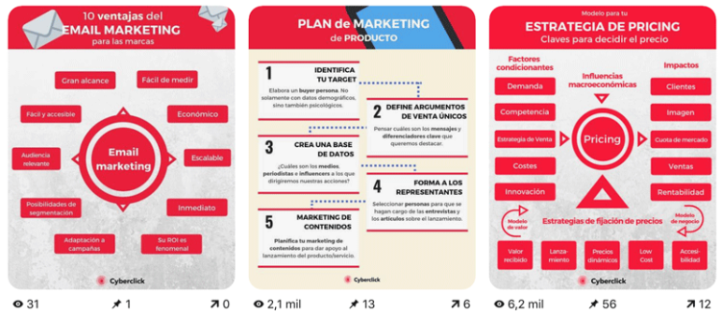

Hicimos el uso de estas estadísticas para recopilar los siguientes datos:

1. **Conexión con los Millennials**: Sabemos que Pinterest es un lugar donde muchos millennials encuentran inspiración para sus compras. Las marcas pueden aprovechar esto para crear contenidos que realmente resuenen con los intereses y preocupaciones de esta generación. Por ejemplo, podrían enfocarse en sostenibilidad, diseño innovador y productos éticos, presentando historias que no solo vendan un producto, sino que también compartan los valores detrás de él.
2. **Construir Relaciones Genuinas**: Con un tercio de los usuarios siguiendo a marcas, hay una gran oportunidad para construir relaciones más profundas. Las empresas pueden usar Pinterest para más que solo promocionar productos; pueden compartir los procesos creativos detrás de sus productos, historias de empleados, o incluso consejos útiles que añadan valor más allá de la compra.
3. **Descubrimiento de Marca de Manera Auténtica**: Dado que muchos usuarios descubren nuevas marcas en Pinterest, es un espacio ideal para que las empresas se presenten de manera auténtica. Esto podría incluir pines que cuenten la historia de la marca, muestren cómo se hacen los productos, o cómo la empresa contribuye a la comunidad o al medio ambiente.
4. **Enfoque en el Público Femenino**: Con una mayoría de usuarios femeninos, las marcas podrían diseñar campañas que realmente hablen a las mujeres de formas significativas. Esto podría significar destacar productos diseñados por mujeres, campañas que apoyen causas importantes para las mujeres, o contenido que celebre el empoderamiento femenino.
5. **Impulsar las Compras de Manera Considerada**: Pinterest no solo impulsa el tráfico, sino que también inspira a los usuarios a comprar. Las marcas pueden aprovechar esto ofreciendo guías de productos que ayuden a los usuarios a tomar decisiones informadas, o creando pines que muestren varias formas de usar un producto, aumentando así su valor percibido.
6. **Preparar el Terreno para Futuras Compras**: Con muchos usuarios planeando hacer compras basadas en lo que ven en Pinterest, las marcas pueden diseñar pines que los usuarios querrán guardar para más tarde. Esto puede incluir listas de deseos estacionales, ideas de regalos para fechas especiales, o consejos de productos para diferentes necesidades y estilos de vida.

**Esta tabla destaca las ventajas y desventajas de la aplicación en este momento.**

|  |  |
| --- | --- |
| **Ventajas** | **Desventajas** |
| **Alcance visual** | **Público limitado** |
| Pinterest se destaca por ser una plataforma altamente visual, lo que la convierte en un canal ideal para empresas con productos o servicios visualmente atractivos como moda, decoración, gastronomía, entre otros. | A pesar de su crecimiento, Pinterest sigue siendo más popular entre un público predominantemente femenino y de ciertas franjas etarias, lo que puede limitar el alcance en otros grupos demográficos. |
| **Tráfico de calidad** | **Contenido específico** |
| Pinterest es conocido por generar tráfico de calidad a los sitios web. Los usuarios suelen estar más predispuestos a hacer clic en enlaces y comprar productos que en otras plataformas, lo que puede aumentar las conversiones. | Si tu marca no se adapta al formato visual o no tiene contenido visual atractivo, puede ser difícil destacar en esta plataforma. |
| **SEO amigable** | **Competencia** |
| Las publicaciones en Pinterest pueden ser indexadas por los motores de búsqueda, lo que puede mejorar la visibilidad online de tu marca y contribuir a una mejor clasificación en los resultados de búsqueda. | Dada su popularidad, puede haber una competencia feroz por la atención del usuario en Pinterest, lo que hace necesario destacar con contenido de calidad. |
| **Segmentación** | **Requiere tiempo y esfuerzo** |
| Permite llegar a nichos específicos a través de sus tableros temáticos, facilitando la segmentación del público objetivo y permitiendo una comercialización más dirigida. | Mantener una presencia activa en Pinterest puede requerir tiempo y dedicación para crear contenido visualmente atractivo y gestionar la comunidad. |

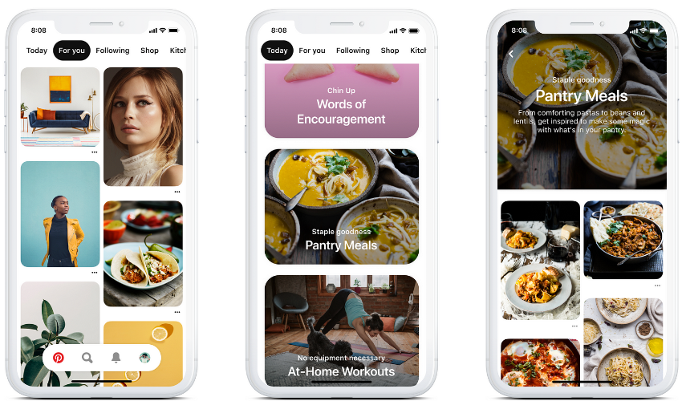

Para abordar y mejorar la desventaja de tener un público limitado en Pinterest, especialmente considerando su popularidad predominante entre mujeres y ciertas franjas de edad, es esencial ampliar el alcance de la plataforma para atraer y retener a un público más diverso.

**1. Crear Contenido que Resuene con Diversos Intereses y Culturas**

**Estrategia:** Expande el espectro de contenido para reflejar una gama más amplia de pasiones y preocupaciones globales.

* **Inclusión Cultural:** Desarrollar contenido que celebre diferentes culturas y festividades del mundo, ayudando a las personas a conectarse con sus raíces y descubrir nuevas tradiciones.
* **Diversidad de Temas:** Introducir temas que puedan atraer a variados grupos demográficos, como tecnología, ciencia, deportes, y sustentabilidad, para mostrar que Pinterest valora y fomenta una amplia gama de intereses.

**2. Campañas de Comunicación Inclusivas**

**Estrategia:** Utiliza campañas de comunicación que promuevan la inclusión y la diversidad para conectar con un público más amplio.

* **Historias Reales:** Compartir historias reales de usuarios de Pinterest de todo el mundo, destacando cómo la plataforma les ha ayudado a encontrar inspiración o a superar desafíos.
* **Colaboraciones Diversas:** Trabajar con influencers de diferentes edades, géneros, y antecedentes culturales para mostrar la versatilidad y accesibilidad de Pinterest.

**3. Mejorar la Accesibilidad y Usabilidad**

**Estrategia:** Asegura que Pinterest sea fácilmente navegable y accesible para todos, independientemente de su habilidad tecnológica o acceso.

* **Interfaz Amigable:** Simplificar la interfaz de usuario para hacerla más intuitiva para personas de todas las edades y niveles de habilidad tecnológica.
* **Soporte Multilingüe:** Mejorar el soporte multilingüe para que los usuarios de todo el mundo se sientan bienvenidos y puedan navegar en la plataforma en su idioma nativo.

**4. Fomentar la Comunidad y la Participación**

**Estrategia:** Crea un sentido de comunidad que anime a los usuarios a participar activamente y compartir sus propias ideas.

* **Grupos y Foros:** Fomentar la creación de grupos y foros donde los usuarios puedan compartir intereses comunes, preguntar y recibir consejos, y colaborar en proyectos.
* **Eventos Virtuales:** Organizar eventos virtuales como talleres y seminarios web sobre diversos temas para traer a la comunidad de Pinterest junta y aprender unos de otros.

**5. Utilizar el Feedback para la Mejora Continua**

**Estrategia:** Escuchar activamente a los usuarios para comprender mejor sus necesidades y adaptar las ofertas de contenido y funcionalidad en consecuencia.

* **Encuestas y Feedback:** Realizar encuestas regulares para recoger opiniones y sugerencias de los usuarios sobre cómo mejorar la plataforma.
* **Análisis de Comportamiento:** Usar análisis de datos para entender las preferencias de los usuarios y adaptar las estrategias de contenido para servir mejor a una audiencia diversa.

Por otro lado, la principal competencia de Pinterest son Instagram, Snapchat, Vine, Facebook, como es muy rentable estas aplicaciones por el marketing han surgido nuevas aplicaciones como:

1# Peach

Peach es como una especie de “diario virtual” para ir reflejando lo que nos pasa en el día a día. Al igual que en Facebook, solo tus amigos pueden ver lo que publicas. La gracia es que además de las típicas fotos, estados y comentarios, Peach te deja usar una serie de “palabras mágicas” para publicar**actualizaciones especiales.** Hay un montón, pero estas son algunas de las que me parecen más curiosas:

* GIF: publica un gif que ilustra tu estado de ánimo o la situación que estás viviendo en un momento dado.
* Goodmorning: dale los buenos días al mundo publicando la hora y el estado del tiempo.
* Shout: esta opción hará que lo que escribas se vea muy, muy grande. ¡Grítale al mundo lo que piensas!
* Draw: si te da la vena artística, puedes crear tus dibujos y compartirlos directamente en la app.
* Battery: para compartir cuánta batería te queda en el móvil.
* Dice: para hacer una tirada de dados.

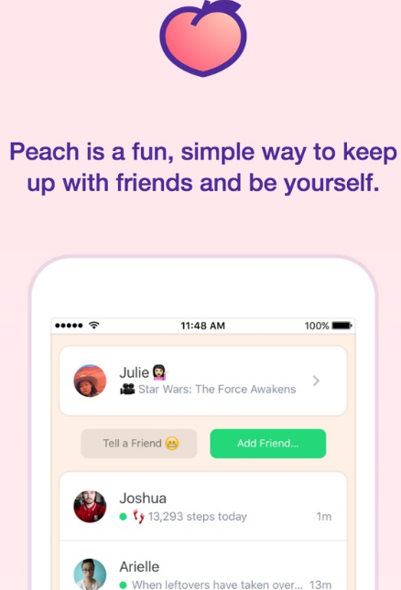

2# Wanelo

Una app para negocios basados en el e-commerce, y es que se basa precisamente en comprar online. Su nombre viene de la frase “Want, Need, Love”.

Los usuarios de Wanelo pueden navegar entre un sinfín de productos apetecibles, tanto de grandes marcas como de vendedores independientes. Puedes ver los favoritos de tus amigos y añadir productos a tus propias wishlists. Esta red ya cuenta con millones de usuarios y no deja de subir en popularidad.

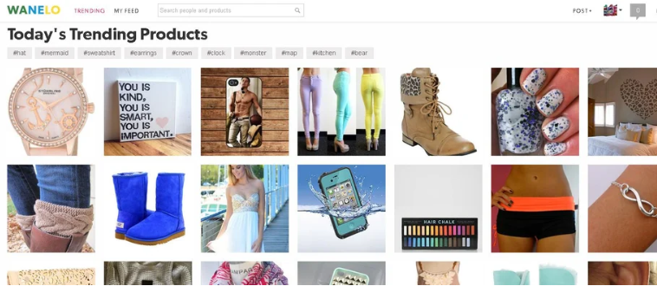

3# Yik Yak

Esta red social se basa en la geolocalización para que puedas compartir tus pensamientos con las personas cerca de ti. Algo así como las charlas de los vecinos en la plaza del pueblo, pero en versión digital. Además de comentar puedes votar los posts de otros usuarios, de manera que los más votados se ven primero. También puedes ver lo que se comenta en otras localizaciones, así que puedes enterarte de los “cotilleos” en cualquier lugar del mundo sin salir de tu casa.

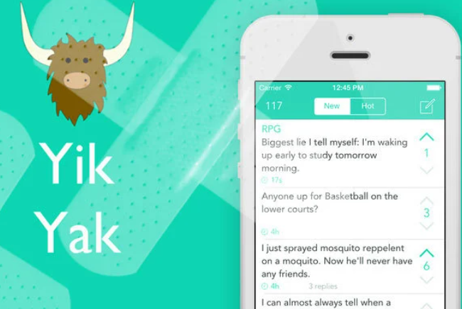

4# Kik

Kik es una aplicación de mensajería vía web que permite a sus usuarios intercambiar fotos, vídeos, gifs, juegos y por supuesto texto. Su ventaja respecto a Whatsapp es que no necesitas contar con un número de teléfono, sino solamente con un nombre de usuario. Otra peculiaridad es que cuenta con una función para añadir amigos a tu lista de contactos usando la cámara.

Esta red social está muy relacionada con la anterior, ya que su público es muy similar. De hecho, muchas veces ocurre que los usuarios que se conocen a través de Yik Yak acaban añadiéndose en Kik para charlar con más tranquilidad.

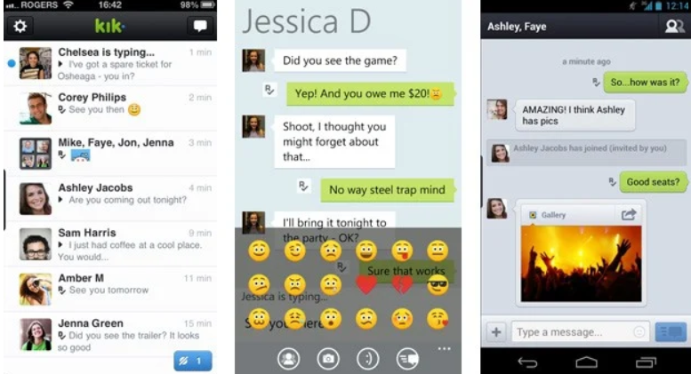

Estas son algunas de las competencias emergentes que tiene Pinterest actualmente.

Para destacarse frente a competidores como Instagram, Snapchat, Vine y Facebook, y competencia emergente, Pinterest puede concentrarse en fortalecer sus características únicas y mejorar áreas donde aún puede desarrollar una ventaja competitiva.

**1. Fortalecer las Capacidades de Comercio Electrónico**

A diferencia de Instagram y Facebook, que están avanzando rápidamente en integrar opciones de compras en la aplicación, Pinterest podría mejorar aún más sus capacidades de comercio electrónico para facilitar una experiencia de compra fluida directamente a través de los pines.

* **Implementar etiquetas de compra mejoradas** en los pines para permitir transacciones instantáneas sin salir de la aplicación.
* **Expandir asociaciones con plataformas de e-commerce** para permitir una integración más amplia y fácil de catálogos de productos, haciendo de Pinterest un hub centralizado para el descubrimiento y la compra de productos.

**2. Mejorar la Experiencia de Descubrimiento Personalizado**

Pinterest ya es fuerte en el descubrimiento personalizado a través de pines y tableros, pero puede llevar esto al siguiente nivel utilizando tecnología avanzada.

* **Utilizar inteligencia artificial y aprendizaje automático** para ofrecer recomendaciones aún más personalizadas basadas en el comportamiento de navegación y las interacciones pasadas.
* **Implementar filtros de búsqueda más sofisticados** que permitan a los usuarios afinar sus búsquedas con gran especificidad.

**3. Optimizar las Herramientas de Creación de Contenido**

Mientras que plataformas como Snapchat y Vine se destacan por sus herramientas creativas y accesibles, Pinterest podría beneficiarse de ofrecer más herramientas y opciones para la creación de pines.

* **Desarrollar herramientas de edición en la aplicación** para fotos y videos, permitiendo a los usuarios crear contenido de alta calidad directamente en Pinterest.
* **Facilitar la colaboración en tableros compartidos**, mejorando las funciones para la gestión colectiva y la edición de tableros.

**4. Enriquecer las Funcionalidades Sociales**

Aunque Pinterest es principalmente una plataforma de descubrimiento visual, podría incorporar más aspectos sociales para mejorar la interacción entre usuarios.

* **Introducir funcionalidades de comentarios en vivo** y la capacidad de reaccionar a los pines en tiempo real.
* **Facilitar grupos o comunidades** dentro de la plataforma donde los usuarios puedan unirse según intereses comunes y participar en discusiones o eventos.

**5. Promover Contenido de Video**

Con el auge del contenido de video en plataformas como Facebook, Instagram y el extinto Vine, Pinterest también podría ampliar su enfoque en el video.

* **Potenciar la plataforma de videos**, permitiendo a los creadores de contenido y marcas subir videos más largos y ofreciendo mejor soporte para formatos de video.
* **Incentivar la creación y compartición de videos DIY, tutoriales y reseñas** que sean coherentes con la naturaleza de Pinterest de inspirar a los usuarios.

**6. Privacidad y Seguridad del Usuario**

Asegurar que la plataforma es segura y que la privacidad de los usuarios está protegida puede ser un punto de venta importante frente a otras redes que han enfrentado críticas en este aspecto.

* **Reforzar las opciones de configuración de privacidad** para dar a los usuarios un control más detallado sobre quién ve su contenido y cómo se comparte su información.
* **Transparentar el uso de datos**, asegurando a los usuarios que su información se maneja de manera segura y respetuosa.

**Conclusión**

En conclusión, Pinterest ha emergido como una plataforma digital única y poderosa, especializada en la exploración y el compartimiento de contenido visual que abarca desde moda y decoración del hogar hasta proyectos DIY y planificación de eventos. Aunque enfrenta la competencia de gigantes de redes sociales como Instagram, Facebook, y plataformas emergentes como Peach y Kik, Pinterest ha logrado distinguirse gracias a su enfoque único en la organización temática y la personalización del contenido visual.

La habilidad de Pinterest para integrar eficazmente capacidades de comercio electrónico, junto con su potencial para ofrecer una experiencia de usuario altamente personalizada y comunitaria, posiciona a la plataforma como un recurso invaluable tanto para consumidores como para marcas. Para mantenerse relevante y competitivo, Pinterest debe continuar innovando en áreas clave como la mejora de la experiencia de descubrimiento personalizado, la optimización de herramientas de creación de contenido, y el fortalecimiento de sus funcionalidades sociales y de comercio electrónico.

Finalmente, la capacidad de Pinterest para actuar como una herramienta efectiva de investigación y descubrimiento para proyectos creativos y profesionales destaca su valor añadido, haciendo de ella una herramienta esencial en el arsenal digital de creativos y marketers por igual. Así, Pinterest no solo sobrevive en un mercado saturado, sino que también prospera al ofrecer un servicio que va más allá de la simple interacción social, apoyando la creatividad y la innovación en múltiples industrias.

**Referencias**

* Recuperado el 8 de mayo del 2024 del sitio <https://www.mediummultimedia.com/social-media/cuales-son-las-ventajas-y-desventajas-de-pinterest/#:~:text=P%C3%BAblico%20limitado%3A%20A%20pesar%20de,dif%C3%ADcil%20destacar%20en%20esta%20plataforma>.
* Recuperado el 9 de mayo del 2024 del sitio <https://www.cyberclick.es/numerical-blog/las-7-redes-sociales-que-le-haran-la-competencia-a-instagram-snapchat-vine-pinterest-en-2016>
* Martín, A., & Fernández, C. (2022, October 26). Las Redes Sociales más utilizadas: cifras y estadísticas. IEBS. Retrieved April 4, 2024, from

<https://www.iebschool.com/blog/medios-sociales-mas-utilizadas-redes-sociales/>

* Montaña, M. (2013, enero 18). Las mujeres en la RED. Wikipedia. Retrieved April 4, 2024, from

<https://comein.uoc.edu/divulgacio/comein/es/numero18/articles/Article-Mireia-Montana.html>

* Montanera, R. (n.d.). Estudio anual de redes sociales Pág 16 - ELOGIA - Adglow. IAB Spain.Retrieved April 4, 2024, from

<https://iabspain.es/wp-content/uploads/2019/06/estudio-anual-redes-sociales-iab-spain-2019_vreducida.pd>